

令和６年度 遊びの教室
ちびっこクラブ
町では下記の日程で遊びの教室を行います。
お家ではできないような楽しい遊びを企画しています。
同世代の子たちと遊べる貴重な機会です。ご都合のよい日にお気軽にご参加ください。


会 場 ： こども広場 どんぐり ・ こども広場 にじいろ
時 間 ： １０：００ ～ １１：３０
スタッフ ： 保育士 ・ 保健師

《ちびっこクラブの流れ》
１０：００

11：30

11：20

１０：30

受付・自由遊び | 朝のあいさつ・集団遊び | 帰りのあいさつ・解散

日にち | 曜日 | 会場 | 内容 | 持ち物 | 対象児
４月１１日 | 木 | どんぐり | 広報に掲載した日程から変更に  なりました。ご注意ください。  ○自由遊び  ○集団遊び  ○親子ふれあい  遊び  ○歌・手遊び  ○体操・ダンス  ○創作遊び  ○ごっこ遊び  など | ○母子手帳  参加記録スタンプを  押します。  ○飲み物  親子ともに  動きやすい服装でおいでください。 | 今年度  ２歳・３歳に なるお子さん
５月１５日 | 水 | にじいろ |  | ○母子手帳  参加記録スタンプを  押します。  ○飲み物  親子ともに  動きやすい服装でおいでください。 | 今年度  ２歳・３歳に なるお子さん
６月１０日 | 月 | どんぐり |  | ○母子手帳  参加記録スタンプを  押します。  ○飲み物  親子ともに  動きやすい服装でおいでください。 | 今年度  ２歳・３歳に なるお子さん
７月１０日 | 水 | にじいろ |  | ○母子手帳  参加記録スタンプを  押します。  ○飲み物  親子ともに  動きやすい服装でおいでください。 | 今年度  ２歳・３歳に なるお子さん
８月２６日 | 月 | どんぐり |  | ○母子手帳  参加記録スタンプを  押します。  ○飲み物  親子ともに  動きやすい服装でおいでください。 | 今年度  ２歳・３歳に なるお子さん
９月１８日 | 水 | にじいろ |  | ○母子手帳  参加記録スタンプを  押します。  ○飲み物  親子ともに  動きやすい服装でおいでください。 | 今年度  ２歳・３歳に なるお子さん
１０月 ７日 | 月 | どんぐり |  | ○母子手帳  参加記録スタンプを  押します。  ○飲み物  親子ともに  動きやすい服装でおいでください。 | 今年度  ２歳・３歳に なるお子さん
１１月２０日 | 水 | にじいろ |  | ○母子手帳  参加記録スタンプを  押します。  ○飲み物  親子ともに  動きやすい服装でおいでください。 | 今年度  ２歳・３歳に なるお子さん
１２月 ９日 | 月 | どんぐり |  | ○母子手帳  参加記録スタンプを  押します。  ○飲み物  親子ともに  動きやすい服装でおいでください。 | 今年度  ２歳・３歳に なるお子さん
１月１５日 | 水 | にじいろ |  | ○母子手帳  参加記録スタンプを  押します。  ○飲み物  親子ともに  動きやすい服装でおいでください。 | 今年度  ２歳・３歳に なるお子さん
２月１０日 | 月 | どんぐり |  | ○母子手帳  参加記録スタンプを  押します。  ○飲み物  親子ともに  動きやすい服装でおいでください。 | 今年度  ２歳・３歳に なるお子さん
３月１２日 | 水 | にじいろ |  | ○母子手帳  参加記録スタンプを  押します。  ○飲み物  親子ともに  動きやすい服装でおいでください。 | 今年度  ２歳・３歳に なるお子さん

- 住所に関係なく、どちらの会場に来ていただいても構いません。
- 今年度より、会場が変更となります。詳しくは、裏面の会場案内をご確認ください。
- 都合により日程が変更になることもあります。変更は広報、教室の中等でお知らせしていきます。
- 教室に参加していただくうえでのお願いについて、裏面をご確認ください。

問い合わせ先：長野原町保健センター
℡：８２－２４２２

ちびっこクラブへ参加してくださるみなさんへ

～会場のご案内～

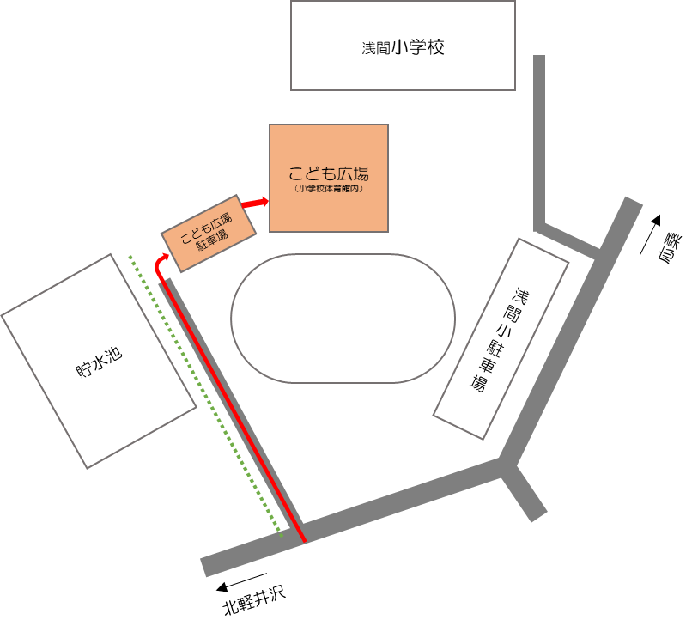
こども広場 ど ん ぐ り
（浅間小学校敷地内）

こども広場 に じ い ろ
（中央小学校敷地内）

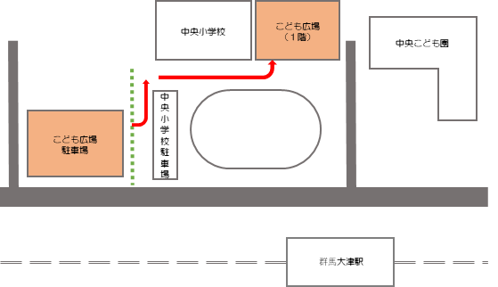

～お願い～

○当日は参加者全員、家で熱を測り、平熱であることを確認してからおでかけ
ください。（目安は３７．５度以下）

○咳、倦怠感、頭痛など、症状がある方は参加を控えてください。


○飲み物は各自ご用意ください。
みなさんに安心して楽しんで
いただける環境づくりのため
ご協力をよろしくお願いします♪

